**Цель:** получить навыки работы с текстовым редактором vi, архиватором tar и пакетами в Linux Slackware

**Задача:** изучить теоретический материал

**Формулировка задания №1:**

Работа с редактором vi

* Открытие файла
* Создание
* Изменение
* Запись
* Перемещение по файлу и поиск
* Выход без записи
* Использование методов копирования и вставки

**Выполнение задания №1:**

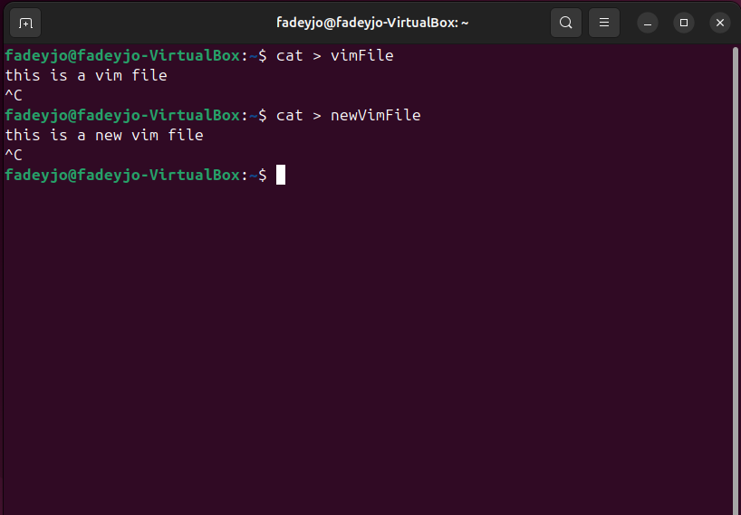

Figure 1 Создание файлов vimFile и newVimFIle с 1 строкой

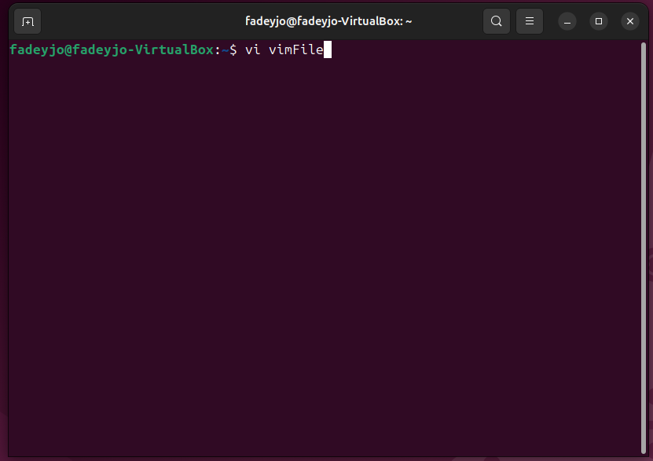

Figure 2 Открыть файл vimFile в VI

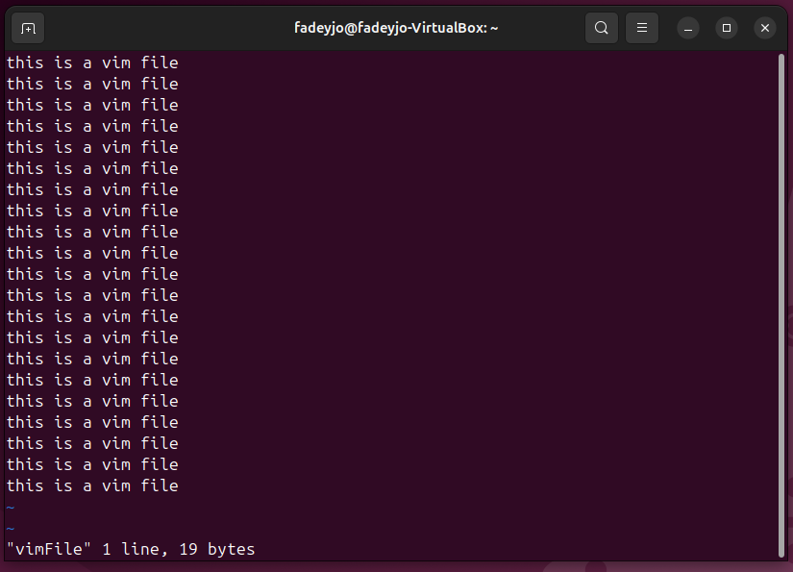

Figure 3 Заполнение файла vimFile с помощтю yy и p

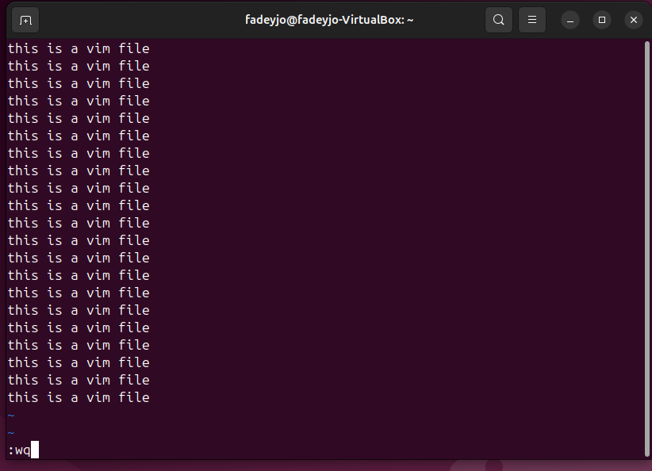

Figure 4 Сохранение и выход из файла vimFile

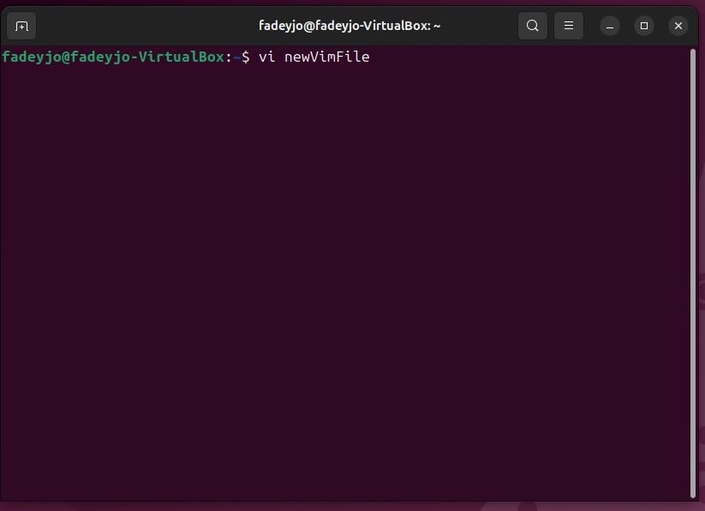

Figure 5 Открыть файл newVimFile в VI

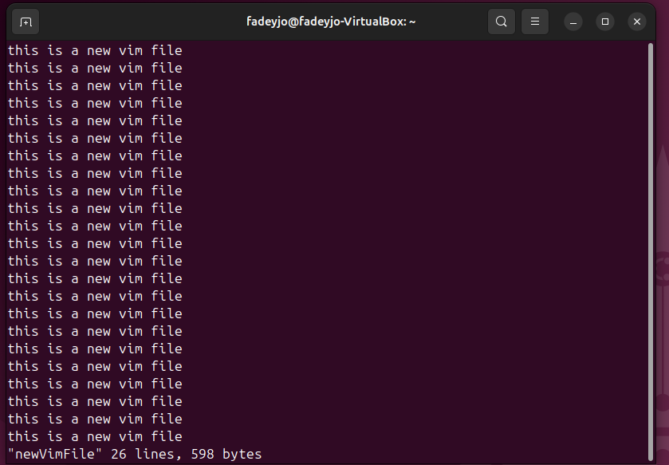

Figure 6 Заполнение файла newVimFile с помощтю yy и p

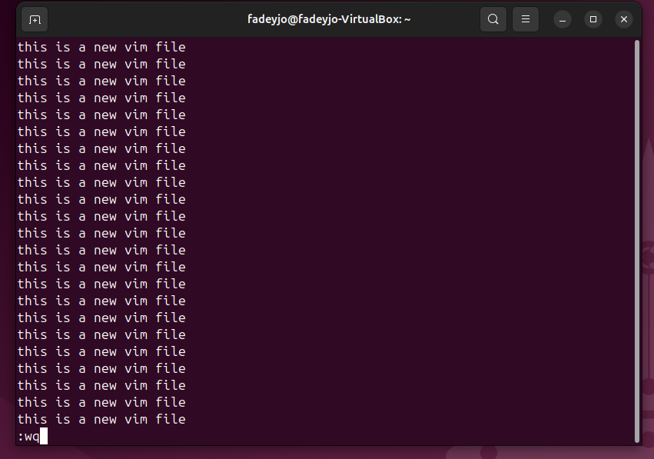

Figure 7 Сохранение и выход из файла newVimFile

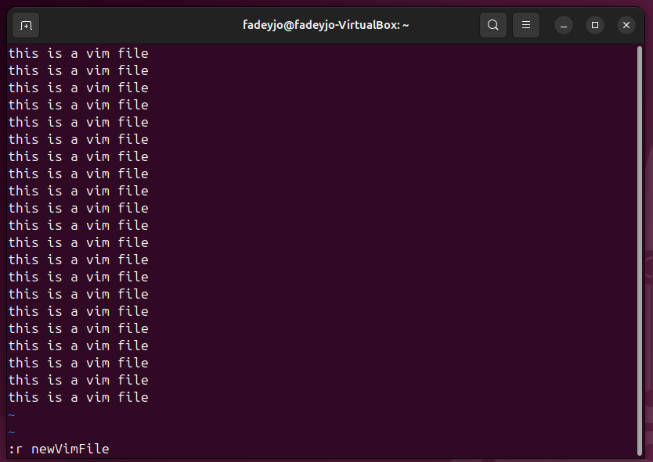

Figure 8 Вставка в буфер содержимое из newVimFile

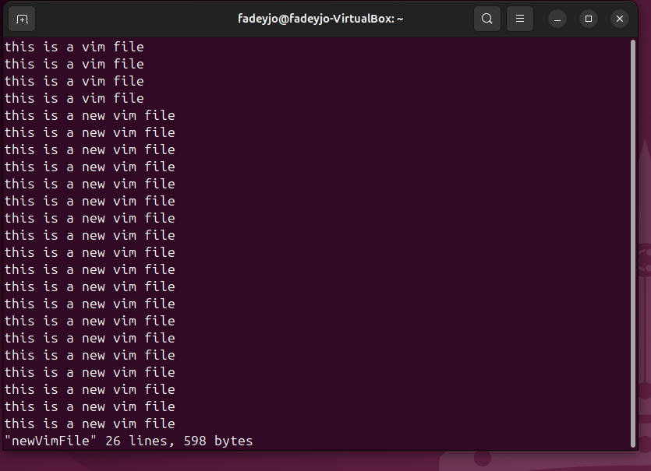

Figure 9 Результата вставки из другого файла

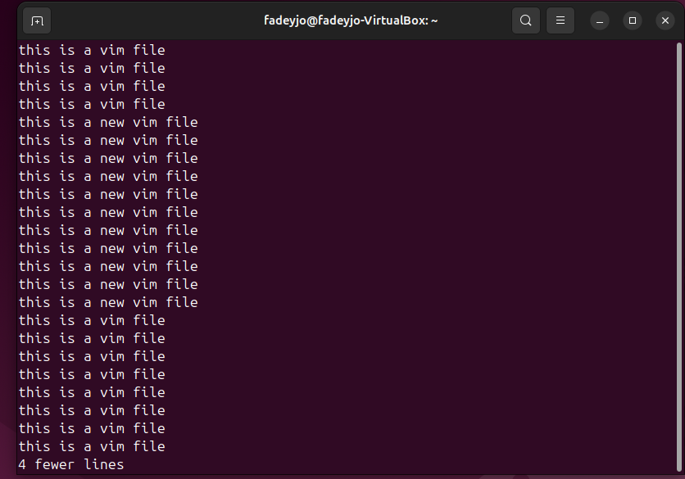

Figure 10 Вырезание с помощью dd

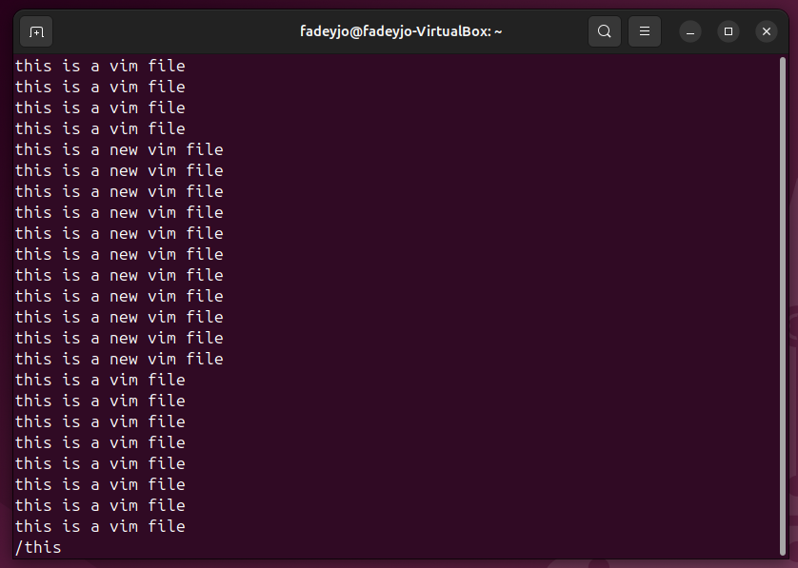

Figure 11 Поиск строки вперёд

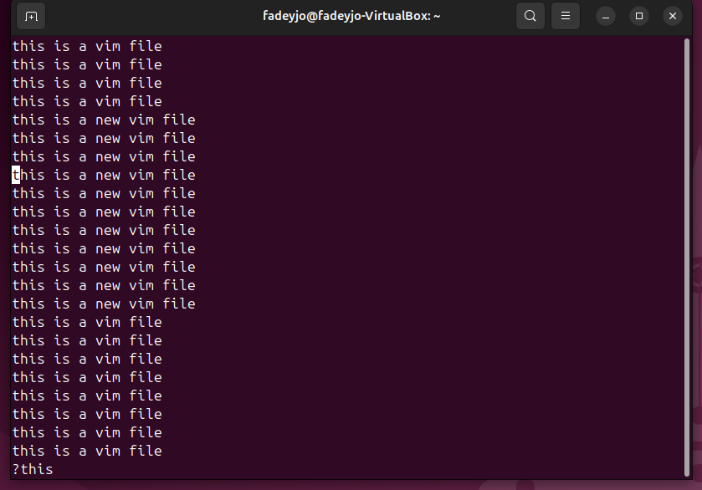

Figure 12 Поиск строки назад

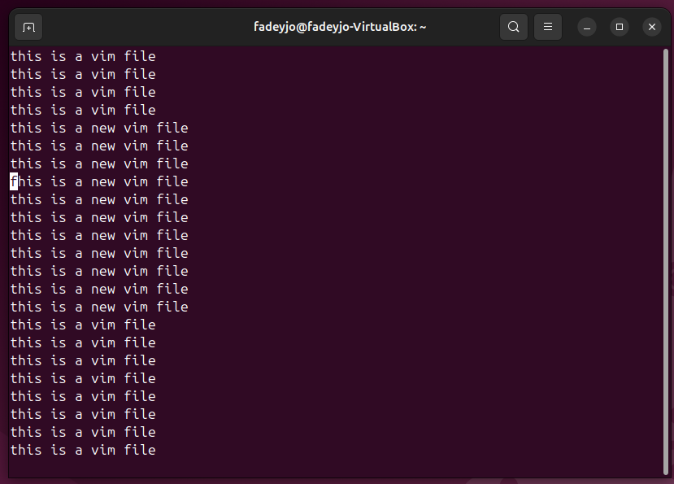

Figure 13 Замена символа с помощью r

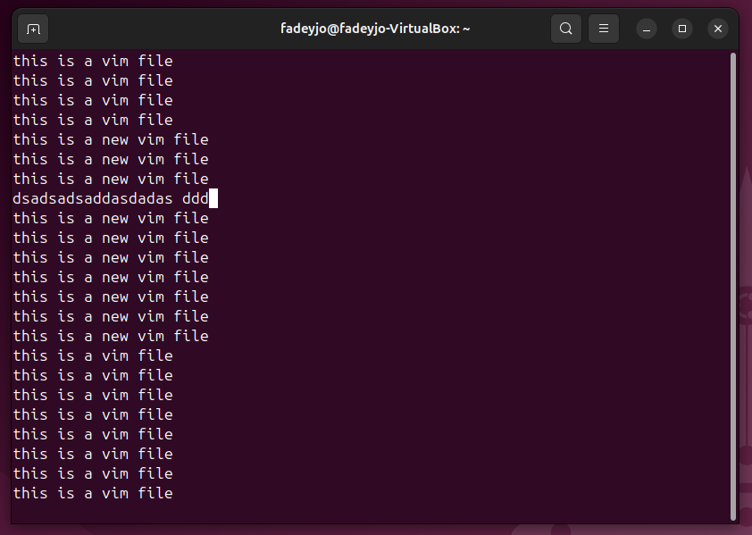

Figure 14 Множественная замена с помощью R

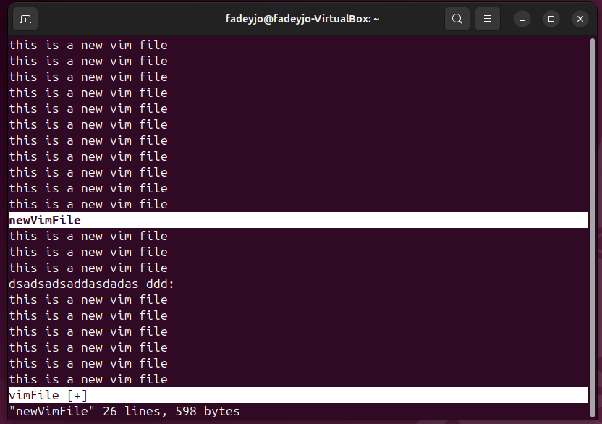

Figure 15 Разделение окна на 2 файла команда split

**Формулировка задания №2:**

Tar

* Создать тарбол из файлов
* Создать тарбол из каталога с файлами и подкаталогами
* Добавить к предыдущему тарболу файл и/или каталог
* Создать тарбол с архивацией (gz, bz2 и пр.)
* Распаковать архив и записать список извлечённых файлов в файл.

**Выполнение задания №2:**

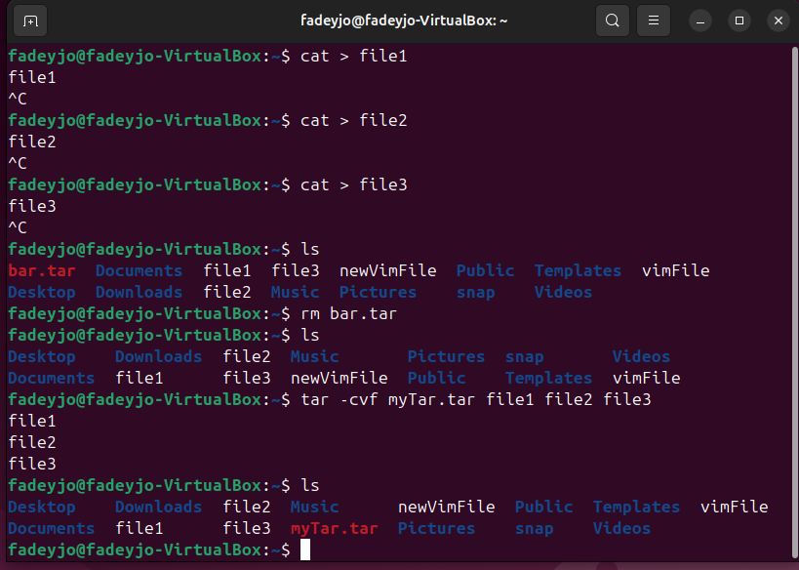

Figure 16 Создание 3 файлов и создание myTar.tar из них

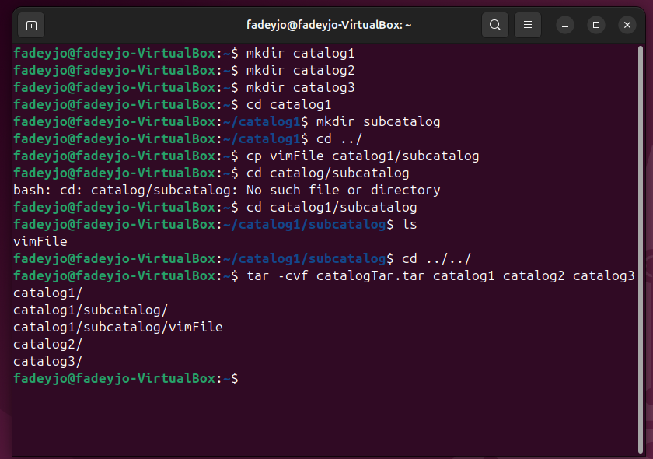

Figure 17 Создание каталогов с подкаталагами и файлами и создание архива из них

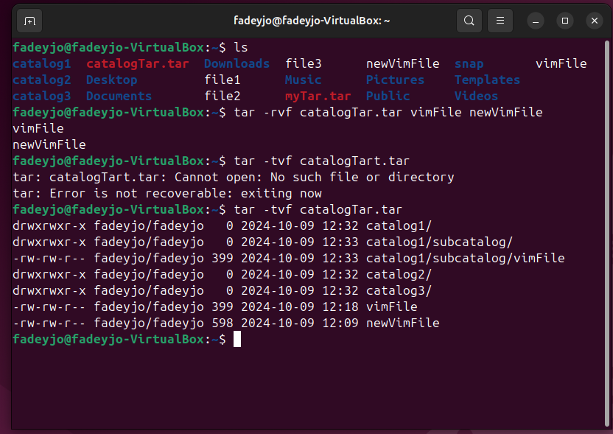

Figure 18 Добавление файлов в архив и просмотр содержимого архива

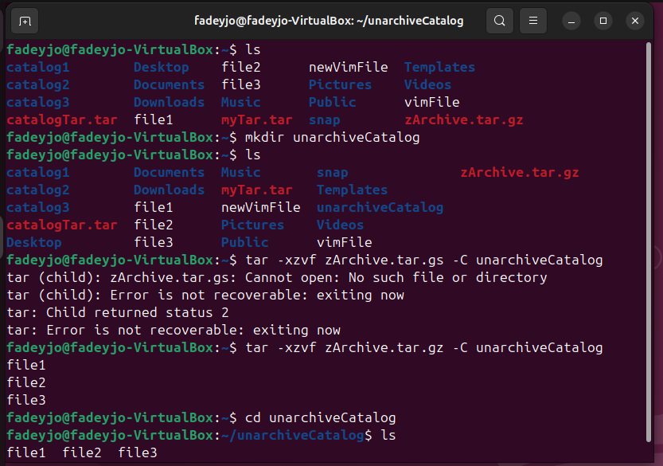

Рисунок Распаковка архива .gz

**Вывод:** в ходе лабораторной работы была изучена работа в редакторе VI и изучены команды tar.